République du Cameroun
Paix-Travail-Patrie
***************
ECOLE NATIONALE SUPERIEUR DES POSTES, DES TELECOMMUNICATION ET DES TIC
***************

Republic of Cameroon
Peace-Work-Fatherland
***************
NATIONAL ADVANCED SCHOOL
OF POSTS,
TELECOMMUNICATION AND
ICT
***************




RAPPORT DE STAGE ACADEMIQUE
effectué dans la période du 20 Octobre au 3 Septembre 2026

CAMTEL DE MAROUA
Rédigé par :
HINMAKA TEHALE Nyeyambe Obed
Option :
Ingenieur des travaux et telecommunication (ITT)
Niveau :
2

2025-2026
Sous la supervision de :
M. TARGUE JEAN
Chef Services des installation support Niveau

SOMMAIRE
REMERCIEMENTS
INTRODUCTION GÉNÉRALE
1ère partie : LA SOCIÉTÉ CAMTEL
I. PRÉSENTATION GÉNÉRALE DE CAMTEL
- Historique
- Organisation et fonctionnement
- Missions
- Infrastructures
- Produits et services
II. PRÉSENTATION DE LA REPRÉSENTATION RÉGIONALE DE CAMTEL DE L'EXTRÊME-NORD
- Localisation et rôle
- Organisation de la direction
- Unité d'accueil
- Fonctionnement du traitement des incidents

2eme partie : DEROULEMENT DU STAGE
III. DEROULEMENT DU STAGE
- Prise de connaissance de l’environnement professionnel
- Participation à la gestion des incidents réseau
- Participation aux campagnes de Drive Test
- Analyse et suivi des problèmes de qualité réseau
- Bilan et compétences acquises

REMERCIEMENTS
La réalisation de ce stage et la rédaction de ce rapport sont le fruit du soutien, de la collaboration et des conseils de plusieurs personnes à qui nous souhaitons exprimer notre profonde gratitude.
Nos remerciements s’adressent tout particulièrement à :
- Monsieur WATCHING Félix, Directeur de l'École Nationale Supérieure des Postes, des Télécommunications et des Technologies de l'Information et de la Communication (SUP'PTIC), pour les efforts déployés en vue d'assurer notre formation et de nous offrir l'opportunité d'effectuer ce stage académique ;
- Monsieur NGAH ATOUGA Roger, Chef de la Division Électronique, Informatique et Télématique, notre encadreur académique, pour sa disponibilité, ses conseils avisés et son suivi tout au long de ce travail ;
- Madame Judith YAH SUNDAY épse ACHIDI, Directeur Général de CAMTEL, pour nous avoir accordé l'opportunité d'effectuer cette immersion professionnelle au sein de l'entreprise qu'elle dirige ;
- Monsieur LYEB Hyacinthe Christian, Représentant Régional de CAMTEL Business Unit Mobile pour l'Extrême-Nord, pour son accueil chaleureux et pour nous avoir facilité l'accès aux différents centres et installations techniques de la ville de Maroua ;
- Monsieur TARGUE Jean, Chef du Service de Support d’Installation Niveau 1 (SISN1), pour son encadrement, son écoute et la transmission de son expérience du terrain ;
- Monsieur EKANGA Ferdinand, au sein des Services de Support d’Installation, notre encadreur professionnel, pour son accompagnement technique constant, ses conseils précieux et ses encouragements tout au long de ce stage.

INTRODUCTION GÉNÉRALE
La société Cameroon Telecommunications (CAMTEL) créé en 1998, est l’opérateur historique et le pilier central du secteur des télécommunications au Cameroun. Mandatée par l’État pour garantir le développement et la modernisation des infrastructures nationales, l'entreprise fournit une large gamme de services allant de la téléphonie fixe et mobile à l’accès Internet haut débit. Pour assurer un maillage territorial efficace et garantir la continuité de ses prestations sur l'ensemble du pays, CAMTEL s'appuie sur plusieurs entités déconcentrées, notamment la représentation Régionale de l'Extrême-Nord, basée à Maroua.
C'est au cœur des entités techniques de cette représentation régionale que s'est déroulé notre stage académique. Cette immersion avait pour objectif principal d'immerger notre parcours théorique dans la réalité du terrain professionnel, en participant concrètement aux opérations d’exploitation, de suivi et de maintenance des infrastructures réseau.
Au cours de cette période, notre attention s'est particulièrement portée sur l'évaluation de la qualité de service (QoS) du réseau mobile, à travers des campagnes de Drive Test, ainsi que sur le processus de traitement des incidents sur le mobile. Indispensable au maintien d'une expérience utilisateur optimale, la gestion de ces dysfonctionnements impliquait la collecte, l'organisation et la consignation manuelle des alertes signalées sur les infrastructures radio.
Face au caractère répétitif et chronophage de ce suivi, une réflexion s'est imposée autour de l'automatisation de ce flux afin d'en maximiser l'efficacité opérationnelle.et la satisfaction des abonnés, ce processus repose sur la collecte, l'organisation et la consignation systématique des pannes signalées. Toutefois, le caractère manuel et répétitif de ces opérations engendrait des lenteurs et des risques d'erreurs d'exploitation. Face à ce constat, l'automatisation de la gestion des incidents s'est imposée comme une nécessité opérationnelle pour optimiser le temps de réaction des équipes techniques et sécuriser le suivi des interventions.
Pour y répondre, nous avons développé un outil d'automatisation des incidents mobiles, alliant télécommunications et développement informatique aux contraintes du terrain.
Le présent rapport rend compte de cette expérience. Dans un premier temps, nous présenterons l’entreprise CAMTEL ainsi que le cadre institutionnel et technique dans lequel s’est déroulé le stage. Puis, nous détaillerons les différentes activités menées sur le terrain, en mettant un accent particulier sur la conception et la mise en œuvre de la solution d’automatisation. Enfin, nous analyserons les résultats obtenus et dresserons le bilan des enseignements tirés de cette immersion professionnelle.

I. PRÉSENTATION GÉNÉRALE DE CAMTEL
Nous allons, dans cette partie, décrire la structure de la CAMTEL : son historique, ses missions, son organisation, ses infrastructures, son offre de produits et services, son secteur d’activité, ses forces et faiblesses, ainsi que son positionnement face à la concurrence.
- Historique
CAMTEL (Cameroon Telecommunications) est l’opérateur historique des télécommunications au Cameroun. L’entreprise a été créée en 1998 par le décret n° 98/198 du 8 septembre 1998, dans le contexte de la restructuration et de la libéralisation du secteur camerounais des télécommunications. Société publique dotée de la personnalité juridique et de l’autonomie financière, CAMTEL est entièrement détenue par l’État camerounais.
Depuis sa création, CAMTEL participe au développement des infrastructures de télécommunications du pays et assure notamment des services de téléphonie fixe, d’accès à Internet, de transmission de données et de connectivité pour les entreprises et les particuliers. Au fil des années, l’entreprise a également développé et modernisé ses infrastructures afin de répondre à l’évolution des besoins en matière de communication et de connectivité.
Aujourd’hui, CAMTEL dispose d’un réseau d’agences, de directions et de représentations régionales réparties sur l’ensemble du territoire national. Cette organisation lui permet d’assurer l’exploitation, la maintenance et le développement de ses infrastructures et services dans les différentes régions du Cameroun.

2. Missions
Conformément au décret n° 98/198 du 8 septembre 1998 portant sa création, ainsi qu’au décret n° 2019/264 du 28 mai 2019 fixant ses statuts, CAMTEL est placée sous la tutelle technique du Ministère des Postes et Télécommunications et sous la tutelle financière du Ministère des Finances. Elle s’est vu confier deux missions statutaires principales :
- L’étude, l’installation, l’exploitation et l’entretien de tout système nécessaire à la fourniture de services de télécommunications sur l’ensemble du territoire national, ainsi qu’à la connexion des réseaux locaux et nationaux aux réseaux étrangers ;
- La réalisation d’opérations commerciales, industrielles, mobilières, immobilières et financières se rattachant directement ou indirectement à ces services, ou de nature à favoriser leur développement.
En tant qu’opérateur historique, CAMTEL assure ainsi une double fonction : garantir la continuité et l’universalité du service téléphonique fixe sur le territoire national, et porter les grands projets d’infrastructure numérique du pays, tels que la fibre optique, les data centers et la connectivité internationale.

3. Organisation et fonctionnement

a) Organisation
CAMTEL a adoptée , pour remplir ses missions, une organisation hiérarchique structurée comme suit :
- Des services rattachés à la Direction Générale, composés des Conseillers Techniques, du Service Spécial, de la Division de l’Audit et du Contrôle, de la Division de la Stratégie et de la Prospective, du Cabinet, de la Cellule de la Communication, de la Cellule de la Traduction, de la Cellule des Affaires Juridiques et du Contentieux, ainsi que de l’Attaché de Direction ;
- Une Administration Centrale, composée de la Direction Commerciale et Marketing, de la Direction des Projets, de la Direction des Infrastructures, de la Direction des Systèmes d’Information et des Réseaux IP, de la Direction des Finances et du Budget, de la Direction des Ressources Humaines, ainsi que de la Direction des Approvisionnements et de la Logistique ;
- Des services extérieurs, composés de la Délégation Urbaine de Douala, de la Délégation Urbaine de Yaoundé et des représentations régionales couvrant les dix régions du Cameroun, à l’exception des départements du Mfoundi (Centre) et du Wouri (Littoral).
Les représentations régionales sont les suivantes :
- Représentation Régionale de l’Adamaoua (RRA), ayant pour siège Ngaoundéré ;
- Représentation Régionale de l’Est (RRE), ayant pour siège Bertoua ;
- Représentation Régionale de l’Extrême-Nord (RREN), ayant pour siège Maroua ;
- Représentation Régionale du Nord (RRNO), ayant pour siège Garoua ;
- Représentation Régionale de l’Ouest (RRO), ayant pour siège Bafoussam ;
- Représentation Régionale du Nord-Ouest (RRNW), ayant pour siège Bamenda ;
- Représentation Régionale du Sud (RRS), ayant pour siège Ebolowa ;
- Représentation Régionale du Sud-Ouest (RRSO), ayant pour siège Buéa.
Les agences commerciales : placées sous l’autorité des Directions et des Représentations Régionales, les agences commerciales servent de points de contact entre CAMTEL et sa clientèle.

(Figure 1 : Organigramme de CAMTEL - FEVRIER 2012)

b) Fonctionnement
Pour sa répartition fonctionnelle, nous recensons cinq (5) domaines principaux, à savoir :
- La production, qui couvre la mise en place des nouveaux produits et services, la prise en compte de la qualité de service à offrir, le suivi de l’exploitation des infrastructures et l’exécution de la maintenance ;
- La commercialisation, qui se charge du marketing, de la prospection, des ventes, de la gestion de la clientèle, de la facturation et du recouvrement ;
- Le support, qui traite les affaires générales, l’approvisionnement, le suivi des marchés, la comptabilité, les finances, les ressources humaines et l’informatique ;
- Le management et la stratégie, qui s’apparentent au domaine décisionnel de l’entreprise. Il constitue l’organe maître de la structure ;
- La communication, qui constitue l’organe chargé de mettre en relation les différents domaines susmentionnés, en assurant l’échange d’informations en interne.

- Infrastructures
La CAMTEL s’appuie sur un ensemble d’infrastructures de télécommunications permettant d’assurer la transmission et l’acheminement des communications et des données sur le territoire national et à l’international.
Parmi les principales infrastructures exploitées par l’entreprise, on peut notamment citer :
- un réseau national de transmission et de transport ;
- des infrastructures de transmission par fibre optique ;
- des infrastructures de téléphonie fixe et d’accès à Internet ;
- des infrastructures de télécommunications mobiles ;
- des infrastructures de transmission par satellite ;
- des équipements et infrastructures dédiés au transport et à l’acheminement des données.
L’ensemble de ces infrastructures constitue le support technique des différents services proposés par CAMTEL et nécessite des opérations régulières d’exploitation, de supervision et de maintenance afin d’assurer la continuité et la qualité des services.
- Produits et services offerts par CAMTEL
CAMTEL propose plusieurs catégories de services destinées aux particuliers, aux entreprises et aux institutions. Parmi celles-ci figurent les services mobiles sous la marque << blue >>, comprenant notamment les appels, les SMS et l’Internet mobile 2G 3G 4G.
L’entreprise propose également des services fixes, notamment la téléphonie fixe, l’accès à Internet par fibre optique et différentes solutions IP. Pour les entreprises et les opérateurs, CAMTEL fournit également des solutions de transport et de transmission de données, notamment à travers des liaisons fibre, DWDM et IP/MPLS.

II. PRÉSENTATION DE LA REPRÉSENTATION RÉGIONALE DE CAMTEL DE L'EXTRÊME-NORD
- Localisation et Site
La Direction Régionale de l’Extrême-Nord de CAMTEL est située à Maroua, chef-lieu de la région de l’Extrême-Nord du Cameroun. Elle constitue l’une des représentations régionales de l’entreprise et participe à la mise en œuvre de ses activités dans cette partie du territoire national.
Sur le plan technique, cette direction contribue notamment à l’exploitation, au suivi et à la maintenance des infrastructures et des services de télécommunications de CAMTEL dans la région. Elle intervient ainsi dans le suivi du fonctionnement des équipements et des réseaux, ainsi que dans la prise en charge des différents problèmes techniques pouvant affecter la disponibilité et la qualité des services.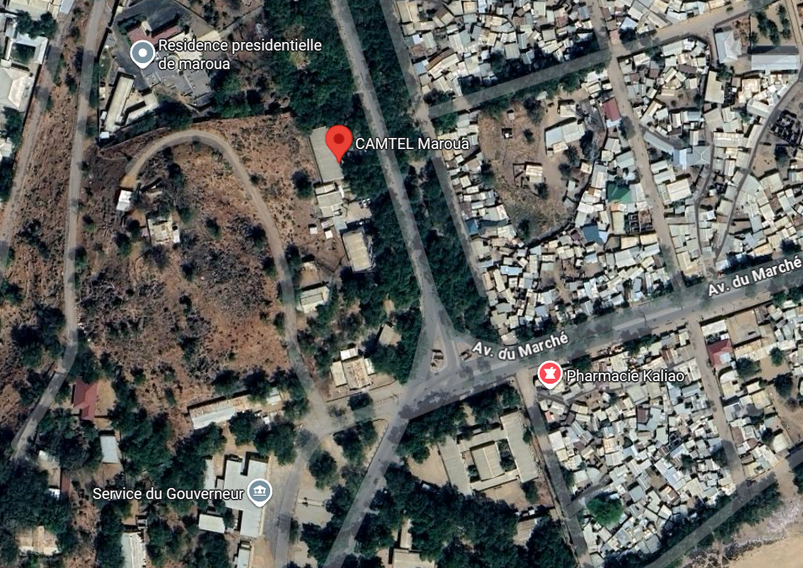
Fig2 :Vue satellite de Camtel Maroua
- Organisation de la direction
Sur le plan technique, la Représentation Régionale de l’Extrême-Nord (RREN) s’organise autour de trois principaux volets : RREN-T, RREN-F et RREN-M, correspondant respectivement au Transport, au Fixe et au Mobile.
a. RREN-T : Transport
Placée sous la responsabilité de M. Wangso Dobekreo, la RREN-T est chargée de l'acheminement des flux de données et de la gestion des liaisons à haut débit. Ses missions principales consistent à :
- Exploiter, sécuriser et étendre le réseau de transmission du backbone national et international dans la région ;
- Maintenir les infrastructures lourdes de transmission, notamment les liaisons par fibre optique (F.O.) et les faisceaux hertziens ;
- Assurer l'interconnexion du réseau national aux réseaux internationaux et fournir la capacité de transit aux opérateurs tiers.
b. RREN-F : Fixe
Placée sous la responsabilité de M. G’hassimou Souaibou Abdoulaye, la RREN-F regroupe des structures clés telles que le CERAF, le CMRF, le CESIR et le SRAF. Elle assure le déploiement et la continuité des accès filaires à travers les missions suivantes :
- Gérer et développer l’accès Internet haut débit fixe à domicile et en entreprise (offres Fiber Connect / FTTH) ;
- Assurer l’exploitation, le raccordement et la maintenance préventive et curative des réseaux d’accès filaires ;
- Garantir la qualité des services de téléphonie et de connectivité du réseau fixe.

c. RREN-M : Mobile
Sous la direction de M. LYEB Hyacinthe Christian, la RREN-M pilote l’ensemble des activités du réseau radio cellulaire. Elle intègre notamment le Service Installation et Support Niveau 1 (SISN-1) et s'attache à :
- Piloter et valoriser l’image de la marque commerciale mobile de l’opérateur (Blue) ;
- Commercialiser et exploiter les offres de téléphonie 4G, les forfaits Internet mobile et les services destinés au grand public ;
- Assurer la gestion de la proximité client et le support technique de premier niveau.
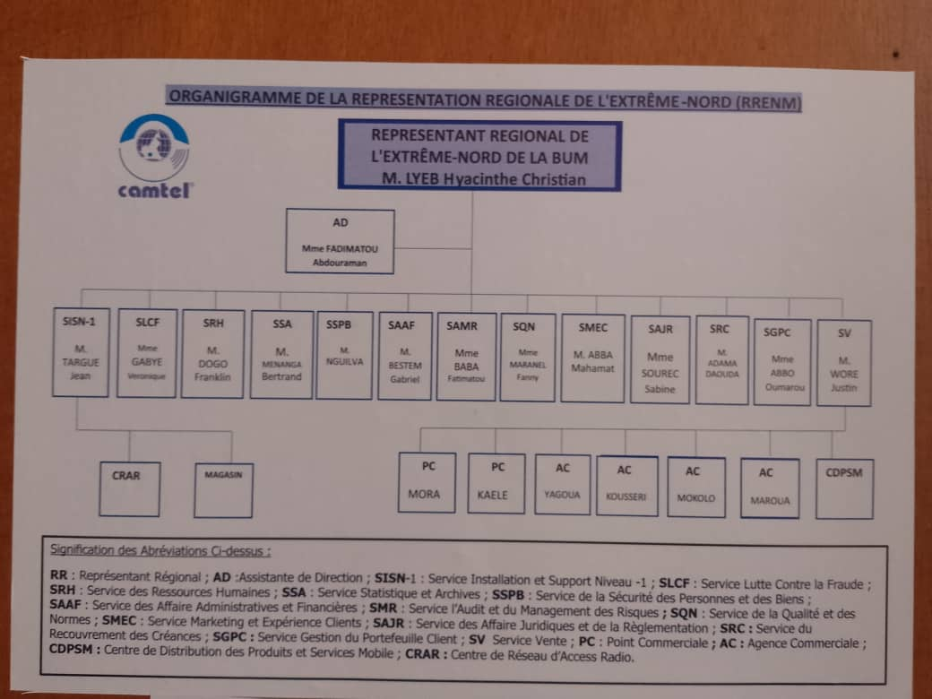
Fig3 :
C’est au niveau de la RREN-M que s’inscrit principalement notre travail durant ce stage. L’observation de son fonctionnement nous a notamment permis de nous intéresser au traitement et au suivi des incidents techniques, dont la gestion constituera le principal sujet des activités présentées dans la suite de ce rapport.

